الإحصاء الفلسطيني يعلن الرقم القياسي لكميات الانتاج الصناعي لشهر أيار 05/2013

ارتفاع الرقم القياسي لكميات الإنتاج الصناعي في فلسطين خلال شهر أيار 2013

سجل الرقم القياسي لكميات الإنتاج الصناعي ارتفاعاً بنسبة 2.60% خلال شهر أيار 2013 مقارنة بشهر نيسان 2013، اذ ارتفع الرقم القياسي لكميات الانتاج الصناعي الى 125.22 خلال شهر أيار 2013 مقارنة بـ 122.05 خلال الشهر السابق ( سنة الأساس2011 = 100).

حركة كميات الإنتاج الصناعي على مستوى الأنشطة الاقتصادية الرئيسية

سجلت أنشطة التعدين واستغلال المحاجر ارتفاعاً بنسبة 21.29% والتي تشكل أهميتها النسبية 4.59% من إجمالي أنشطة الصناعة. وسجل نشاط انتاج الكهرباء والماء ارتفاعاً بنسبة 4.24% خلال شهر أيار 2013 مقارنة مع الشهر السابق والتي تشكل أهميتها النسبية 14.85% من إجمالي أنشطة الصناعة. كما سجلت أنشطة الصناعات التحويلية ارتفاعاً بنسبة 1.06% عن الشهر الماضي والتي تشكل أهميتها النسبية 80.56% من إجمالي أنشطة الصناعة خلال شهر أيار 2013 مقارنة مع شهر نيسان 2013.

أما على صعيد الأنشطة الفرعية والتي لها تأثير نسبي كبير على مجمل الرقم القياسي، فقد سجلت بعض الصناعات ارتفاعاً خلال شهر أيار 2013 مقارنة بشهر نيسان 2013 منها صنع منتجات التبغ، وجمع وتنقية وتوزيع المياه، وإنتاج وجمع وتوزيع الكهرباء، وصنع الآلات والمعدات غير المصنفة في موضع آخر، بالإضافة لصنع الفلزات الثمينة وغير الحديدية القاعدية.

من ناحية أخرى سجل الرقم القياسي لكميات الإنتاج الصناعي انخفاضاً في بعض الأنشطة الصناعية منها صنع المواد والمنتجات الكيماوية، وصنع الأثاث والمنتجات غير المصنفة في موضع آخر، وصنع الملابس باستثناء الملابس الفرائية، بالإضافة إلى نشاط الطباعة ونشر الصحف والمجلات والدوريات، وصنع المنتجات الغذائية والمشروبات المرطبة.

الرقم القياسي لكميات الإنتاج الصناعي للأشهر أيار 2012- أيار 2013
(سنة الأساس 2011 = 100 )
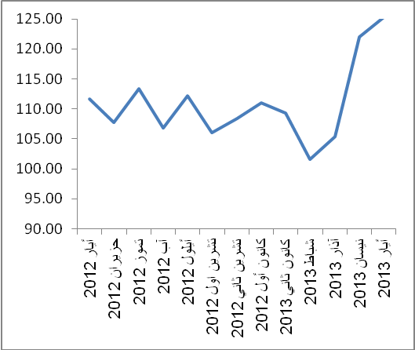

ملاحظة: الأهمية النسبية للأنشطة تمثل التوزيع النسبي للقيمة المضافة للمؤسسات الصناعية في العام 2009.

